Informationszentrum für Touristen oder Gäste

Allgemeines

 | Titel der Umfrage | Informationszentrum für Touristen oder Gäste
 | Autor | Richard Žižka
 | Sprache der Umfrage | Deutsch
 | Öffentliche Web-Adresse  der Umfrage (URL) | http://www.survio.com/survey/d/X2D7W9L8E4F8U4I5J
 | Erste Antwort  Letzte Antwort | 28. 02. 2014  03. 03. 2014
 | Dauer | 4 Tage

Umfrage Besucher

23 | 20 | 0 | 3 | 86,96%
Insgesamt Besuche | Fertige Antworten | Unvollendete Antworten | Nur gezeigt | Insgesamt Abschlussquote
Besuch Historie (28. 02. 2014 - 03. 03. 2014)
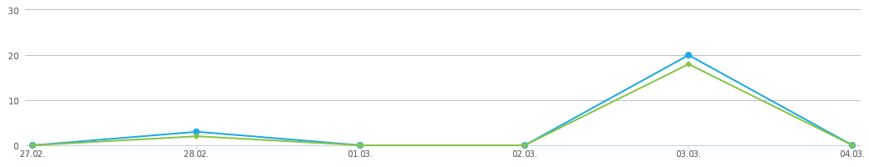
 | Insgesamt Besuche (23) |  | Fertige Antworten (20)

Besucher total | Besuchen Quellen | Durchschnittliche Zeit der Fertigstellung
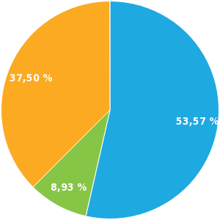 | 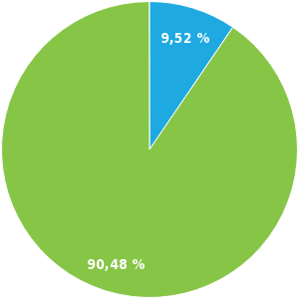 | 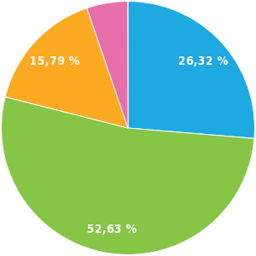
Nur gezeigt (53.57%)  Unvollständige (8.93%)  Abgeschlossene (37.50%) | Direkter Link (9.52%)  E-mail (90.48%) | <1 min. (26.32%)  1-2 min. (52.63%)  2-5 min. (15.79%)  10-30 min. (5.26%)

Ergebnisse
1. Als was benutzen Sie das Informationszentrum?
Mehrfachauswahl, geantwortet 20x, unbeantwortet 0x
Antwort | Antworten | Verhältnis
Als Einwohner | 10 | 50.00%
Als Tourist | 11 | 55.00%
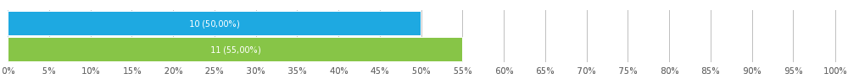
2. Bitte geben Sie Ihre Altersgruppe an:
Einzelwahl, geantwortet 20x, unbeantwortet 0x
Antwort | Antworten | Verhältnis
0-20 | 3 | 15.00%
21-30 | 2 | 10.00%
31-40 | 5 | 25.00%
41-50 | 3 | 15.00%
51-60 | 3 | 15.00%
61+ | 4 | 20.00%
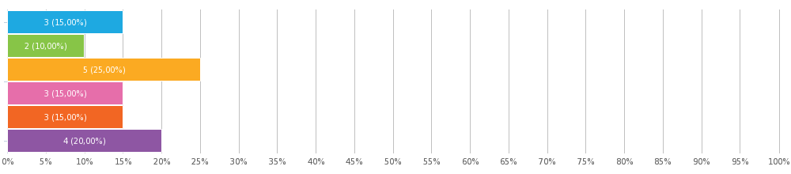

3. Wie häufig nehmen Sie das Informationszentrum in Anspruch?
Einzelwahl, geantwortet 20x, unbeantwortet 0x
Antwort | Antworten | Verhältnis
Mehr als einmal im Monat | 4 | 20.00%
Monatlich | 8 | 40.00%
Jährlich | 5 | 25.00%
Nicht so häufig | 3 | 15.00%
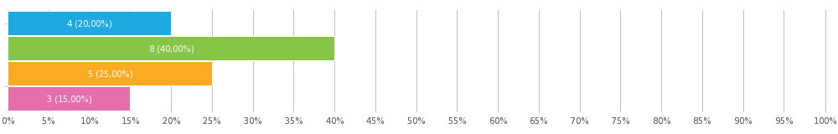
4. Warum haben Sie das Informationszentrum besucht?
Mehrfachauswahl, geantwortet 20x, unbeantwortet 0x
Antwort | Antworten | Verhältnis
Um Reiseinformationen über die Region zu finden | 3 | 15.00%
Um Informationen über kulturelle und soziale Veranstaltungen in der Region zu finden | 5 | 25.00%
Um ins Internet zu gehen | 14 | 70.00%
Um einen Kopierer zu verwenden | 11 | 55.00%
Um Broschüren und Souvenirs zu finden | 10 | 50.00%
Um eine Stadtführung mit begleitenden Kommentaren zu finden | 4 | 20.00%
Für erweiterte Reiseauskünfte oder Eitnrittskarten für Veranstaltungen | 2 | 10.00%
Other (Please specify) | 3 | 15.00%
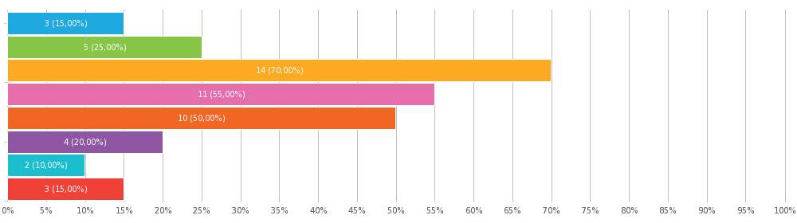

Morbi tempor justo velit
Duis aute irure dolor in reprehenderit in voluptate
Et harum quidem rerum facilis
5. Wie zufrieden waren Sie mit den folgenden Dienstleistungen?
Matrix von Einzelwahl, geantwortet 20x, unbeantwortet 0x
 | Sehr zufrieden | Satisfied | Ich weiss nicht | Unzufrieden | Sehr unzufrieden
Die angebotenen Dienstleistungen | 0 | 6 (30.00%) | 9 (45.00%) | 3 (15.00%) | 2 (10.00%)
Die Qualität der Dienstleistungen | 2 (10.00%) | 6 (30.00%) | 7 (35.00%) | 5 (25.00%) | 0
Die Schnelligkeit und Verfügbarkeit der Internetverbindung | 4 (20.00%) | 5 (25.00%) | 10 (50.00%) | 1 (5.00%) | 0
Der Zugang und die Gastfreundlichkeit | 0 | 8 (40.00%) | 6 (30.00%) | 5 (25.00%) | 1 (5.00%)
Die Qualität des Services der Mitarbeiter | 6 (30.00%) | 7 (35.00%) | 3 (15.00%) | 2 (10.00%) | 2 (10.00%)
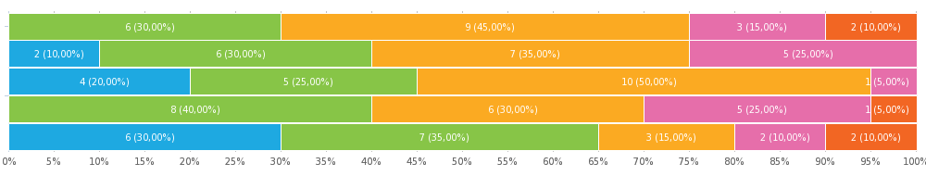
6. Haben Sie im Informationszentrum gefunden wonach Sie gesucht haben?
Einzelwahl, geantwortet 20x, unbeantwortet 0x
Antwort | Antworten | Verhältnis
Ja | 11 | 55.00%
Nein | 9 | 45.00%
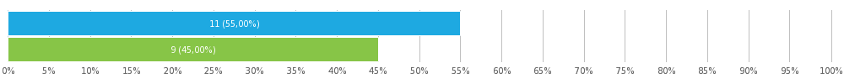
7. Haben Sie jemals die Website des Informationszentrums besucht?
Einzelwahl, geantwortet 20x, unbeantwortet 0x
Antwort | Antworten | Verhältnis
Ja | 15 | 75.00%
Nein | 5 | 25.00%
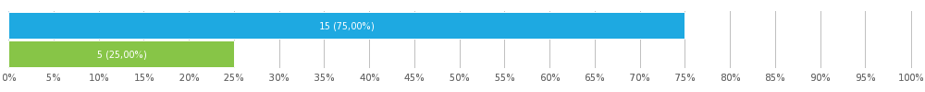
8. Haben Sie alls auf der Website gefunden, wonach Sie gesucht haben?
Einzelwahl, geantwortet 20x, unbeantwortet 0x
Antwort | Antworten | Verhältnis
Ja | 15 | 75.00%
Nein (Bitte teilen Sie uns, wonach Sie gesucht haben) | 5 | 25.00%

quis sodales facilisis
Duis aute irure dolor in reprehenderit in
ad minim veniam
unde omnis iste natus
tenetur a sapiente delectus
9. Würden Sie sagen, dass das Informationszentrum Ihnen während Ihres Aufenthaltes geholfen hat und es wichtig für Ihren Besuch war?
Einzelwahl, geantwortet 20x, unbeantwortet 0x
Antwort | Antworten | Verhältnis
Ja | 17 | 85.00%
Nein (Bitte beschreiben Sie kurz warum nicht) | 3 | 15.00%
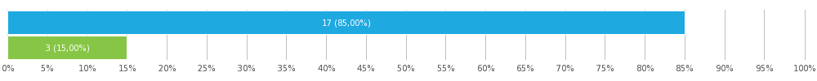

sed do eiusmod tempor
qui officia deserunt
obcaecati cupiditate

10. Wie würden Sie das gesamte Level und die Qualität der Dienstleistungen im Informationszentrum bewerten?
Sternebewertung, geantwortet 20x, unbeantwortet 0x
Anzahl der Sterne 6.35/10
Antwort | Antworten | Verhältnis
10/10 | 2 | 10.00%
9/10 | 1 | 5.00%
8/10 | 3 | 15.00%
7/10 | 3 | 15.00%
6/10 | 4 | 20.00%
5/10 | 3 | 15.00%
4/10 | 2 | 10.00%
3/10 | 2 | 10.00%
2/10 | 0 | 0.00%
1/10 | 0 | 0.00%
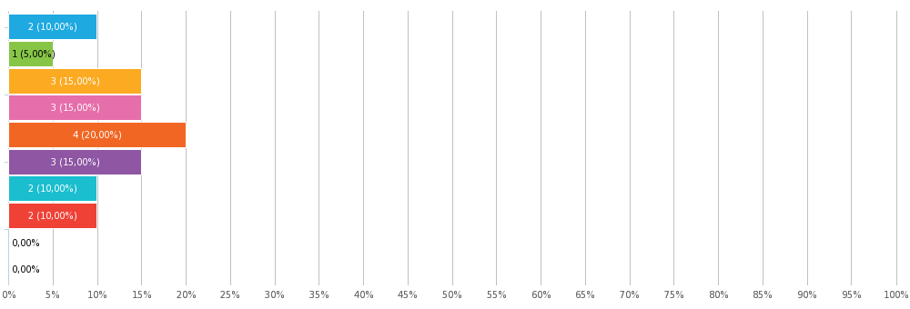
11. Haben Sie Anregungen oder Kommentare, wie wir Ihren nächsten Besuch noch weiter verbessern können?
Text Frage, geantwortet 20x, unbeantwortet 0x
Morbi tempor justo velit, vitae suscipit eros eleifend sit amet. Fusce imperdiet tellus quis sodales facilisis.

Sed ut perspiciatis, unde omnis iste natus error sit voluptatem accusantium doloremque laudantium, totam rem aperiam eaque ipsa, quae ab.

Lorem ipsum dolor sit amet, consectetur adipisicing elit

sed do eiusmod tempor incididunt ut labore et dolore magna aliqua. Ut enim ad minim veniam

quis nostrud exercitation ullamco laboris nisi ut aliquip ex ea commodo consequat

Duis aute irure dolor in reprehenderit in voluptate velit esse cillum dolore eu fugiat nulla pariatur.

Excepteur sint occaecat cupidatat non proident, sunt in culpa qui officia deserunt mollit anim id est laborum.

Sed ut perspiciatis, unde omnis iste natus error sit voluptatem accusantium

doloremque laudantium, totam rem aperiam eaque ipsa, quae ab illo inventore

veritatis et quasi architecto beatae vitae dicta sunt, explicabo. Nemo enim ipsam voluptatem

quia voluptas sit, aspernatur aut odit aut fugit, sed quia consequuntur

magni dolores eos, qui ratione voluptatem sequi nesciunt, neque porro quisquam est, qui dolorem ipsum, quia dolor

sam voluptatem, quia voluptas sit, aspernatur aut odit aut fugit, sed quia c

odio dignissimos ducimus, qui blanditiis praesentium voluptatum deleniti a

i, quos dolores et quas molestias excepturi sint, obcaecati cupiditate

Et harum quidem rerum facilis est et expedita distinctio.

omnis voluptas assumenda est, omnis dolor repellendus

nihil impedit, quo minus id, quod maxime placeat, facere pos

stiae non recusandae. Itaque earum rerum hic tenetur a sapiente delectus

voluptatibus maiores alias consequatur aut perferendis doloribus asperiores

Umfrage-Einstellungen

 | Fragen pro Seite | Mehrere
 | Erlaube mehrere Einsendungen?
 | Zurückkehren zur vorherigen Fragen erlauben?
 | Frage-Nummern anzeigen?
 | Fragen-Reihenfolge zufällig einordnen?
 | Fortschrittsanzeige in Umfrage anzeigen?
 | E-Mail-Benachrichtigung bei beantworteten Umfrage?
 | Passwortschutz?
 | IP-Beschränkung?

Anhang: Umfrage
Informationszentrum für Touristen oder Gäste
Hallo,
Bitte nehmen Sie sich einen Augenblick Zeit und füllen Sie den folgenden Fragebogen aus.
1. Als was benutzen Sie das Informationszentrum?
Als Einwohner
Als Tourist
2. Bitte geben Sie Ihre Altersgruppe an:
0-20
21-30
31-40
41-50
51-60
61+
3. Wie häufig nehmen Sie das Informationszentrum in Anspruch?
Mehr als einmal im Monat
Monatlich
Jährlich
Nicht so häufig
4. Warum haben Sie das Informationszentrum besucht?
Um Reiseinformationen über die Region zu finden
Um Informationen über kulturelle und soziale Veranstaltungen in der Region zu finden
Um ins Internet zu gehen
Um einen Kopierer zu verwenden
Um Broschüren und Souvenirs zu finden
Um eine Stadtführung mit begleitenden Kommentaren zu finden
Für erweiterte Reiseauskünfte oder Eitnrittskarten für Veranstaltungen
Other (Please specify)
5. Wie zufrieden waren Sie mit den folgenden Dienstleistungen?
 | Sehr zufrieden | Satisfied | Ich weiss nicht | Unzufrieden | Sehr unzufrieden
Die angebotenen Dienstleistungen
Die Qualität der Dienstleistungen
Die Schnelligkeit und Verfügbarkeit der Internetverbindung
Der Zugang und die Gastfreundlichkeit
Die Qualität des Services der Mitarbeiter
6. Haben Sie im Informationszentrum gefunden wonach Sie gesucht haben?
Ja
Nein
7. Haben Sie jemals die Website des Informationszentrums besucht?
Ja
Nein
8. Haben Sie alls auf der Website gefunden, wonach Sie gesucht haben?
Ja
Nein (Bitte teilen Sie uns, wonach Sie gesucht haben)
9. Würden Sie sagen, dass das Informationszentrum Ihnen während Ihres Aufenthaltes geholfen hat und es wichtig für Ihren Besuch war?
Ja
Nein (Bitte beschreiben Sie kurz warum nicht)

10. Wie würden Sie das gesamte Level und die Qualität der Dienstleistungen im Informationszentrum bewerten?
/ 10
11. Haben Sie Anregungen oder Kommentare, wie wir Ihren nächsten Besuch noch weiter verbessern können?

